管理体系审核记录表
过程与活动、  抽样计划 | 涉及  条款 | 受审核部门：生产部 主管领导：蔡永发 陪同人员：陈凯 | 判定
 |  | 审核员：马淑琴 审核时间：2019-10-10
 |  | 审核条款：5.3/6.2/7.1.3/7.1.4/8.5
职责和权限 | 5.3 | 职责和权限描述  确保本部门职责、权限得到规定和沟通，包括：明确职责和权限，确保质量管理体系符合本标准的要求；确保过程有效性；向最高管理者报告质量管理体系的绩效和改进的需求；确保在整个组织内提高满足顾客要求的意识。  查1：生产部职责和权限是否得到明确规定和授权  提供：组织编制的QMS手册编号《QM01—2019》，P9中有文字描述。  查2：职责和权限的描述  提供：《QED5.3.2-12》各岗位职责权限及要求文本一份，对部门职责进行详细描述。  生产部职责：  1、实现部门的绩效指标，参加质量管控过程，积极提出改进建议。  2、按传递获得的信息组织生产，确保按期完成。  3、贯彻执行工艺路线及工艺文件，实现工序质量控制；  4、认真执行过程记录，保存数据以便于统计分析。  5、对设备及设备备件、工装及工位器具提出需求计划并传递。  6、新产品计划的实施协调及反馈。  7、本部门业务活动范围内的环境日常管理监视；  8、负责协调本部门内事件事故应急准备和响应，督促消防演练和事件事故分析、处理。  符合性评价：按过程职责职责对权限合理分配，职责描述清晰、翔实，与本部门适宜。
目标和分解 | 6.2 | 过程职责：质量目标及其实施的策划  职能、层次、过程上建立、分解、量化质量目标。包括：产品、实现过程、服务的符合性； 做到：适宜、可测量、形成文件。考虑实现目标需求：“做什么、资源、责任人、时间表、评价等。  查1：目标是否分解  提供编号为《QD6.2.1-2019》目标方案文本一份，生产部质量目标展开方案：  查2：分解目标合理性  一次交验合格率≧98%；工装、设备完好率100%；过程控制符合性100%；  生产计划完成率100%；变更响应及时100%  符合性评价：目标分解、量化程度适宜，与本部门职责相符合。符合要求。
基础设施 | 7.1.3 | 过程职责描述：  确定、提供、维护过程设备和设施，确保产品务符合性。包括：建筑物和相关的设施；产品实现所用过程设备；运输、通讯等辅助系统。  有《QD7.1.1-2019基础设施控制规范》《QD7.1.5-2019监测资源控制规范》文本，对基础设施、辅助设施、监测设施的管、控进行了描述。  查1：过程设备、设施管控文件  提供【WI-SC设备操作规程、 QR7.1.3-02 设备工装检查单、QR7.1.3-03 设备工装台帐、QR7.1.3-04 设备工装保养计划】  查2：预防性维护计划，按照《QR7.1.3-04 设备工装保养计划》的时间进行维护保养  提供：2019年底预防性维护计划一份，滚动进行，全年完成全部设备设施维护保养。  查3：非例行维修，审核覆盖期内未发现。  提供：2019-09全月记录，包括铣床X1台、车床X2台例行维护记录各一份。
过程运行环境 | 7.1.4 | 过程职责描述：  确定、提供产品、服务符合性所需环境；包括物理、社会、心理和环境。如：温度、照度等。  有《QD7.1.4-2019郭程程运行环境控制规范》  查1：过程运行环境符合性  现场观察：1）组装区域温度、振动、空气、照明等，与产品特性相符合。  - 金属加工车间温度、照明、原料和产品等分区域放置。  - 仓库：与装配调试相邻，环境一致。  查2：监视测量设施应用：生产者的卡尺、千分尺独立使用。检验员独立检测仪器。 查3：保持环境持续符合性  提供：《QD7.1.3-2019 — 6S现场管理规范》，按计划进行检查。  查4：2019年8~10月份6S检查记录，  提供：《5.2 QR7.1.4-04 生产现场管理检查表》 《QR7.1.4-05 6S 检查表》 各三份  检查时间“每月第四周”  负责人：夏星； 成员：各部门派人。本次审核未发现特殊检讨事项。  检查结果在每次检查后第三天用组织内部“QQ”形式通报。未发现需整改问题。  符合性评价：设备设施与策划、产品特性、标准要求一致，管控有效；符合要求。
生产和服务提供  控制 | 8.5.1 | 过程职责描述：在受控条件下进行产品生产和服务提供。包括：获得表述产品和服务特性的信息；控制的实施；获得表述活动结果的文件信息；适宜的设备；合格的人员；对某些特定过程、方法的确认和验证；产品和服务的放行；人为错误的预防；证实这些过程实现所策划的结果的能力；文件化信息的确定。  组织编制有《QD8.5.1-2019生产和服务提供规范》  查1：获得产品信息：  供销部传递：a）2019-07~10订货合同，查阅“三份”《潍坊和风新能源科技有限公司》  产品名称：800型电脑剥线机X2、2T静音端子机X9、切管机X1  交付时间：2019-08-08； 已交付。  b）漯河人东电器有限公司；产品名称《ZWJ-25剥线折弯一体机》X1台  交付时间：2019-10-30； 设计开发阶段已完成，进入采购阶段。  c）烟台三水电器有限公司；产品名称《816型电脑剥线机X1》《配套放线盘X1》  交付时间：2019-09-22； 已完成。  查2：产品实现的结果有技术参数，成品确认。  提供：剥皮机、自动剥皮折弯机、切管机、静音端子机等产品参数，见下照片  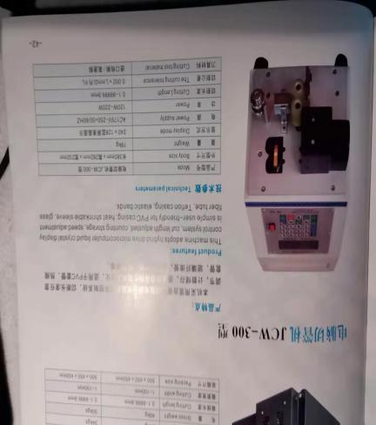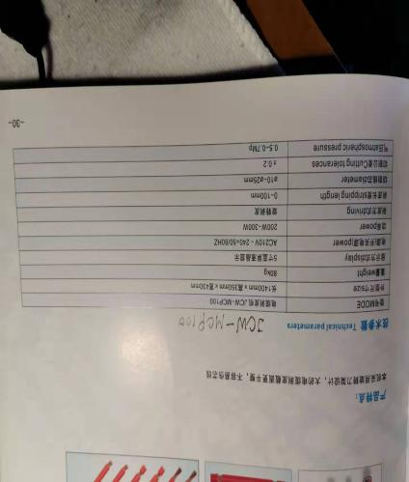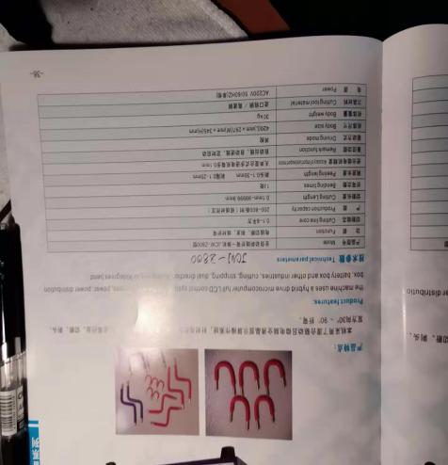剥皮折弯机  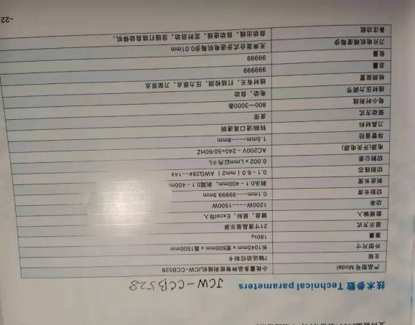 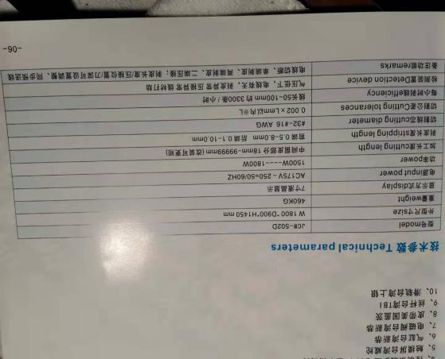JCW-502静音端子机  查3：获得监视和测量资源  - 生产过程中使用监测仪表、工具包括：数显卡尺、千分尺用于金切过程；  - 专用和通用组装工具；  - 调试、终检中以电脑预装程序、数显值为依据，监测、确认产品符合性。电脑显示屏  d）适宜的设施和环境见7.1.3审核记录 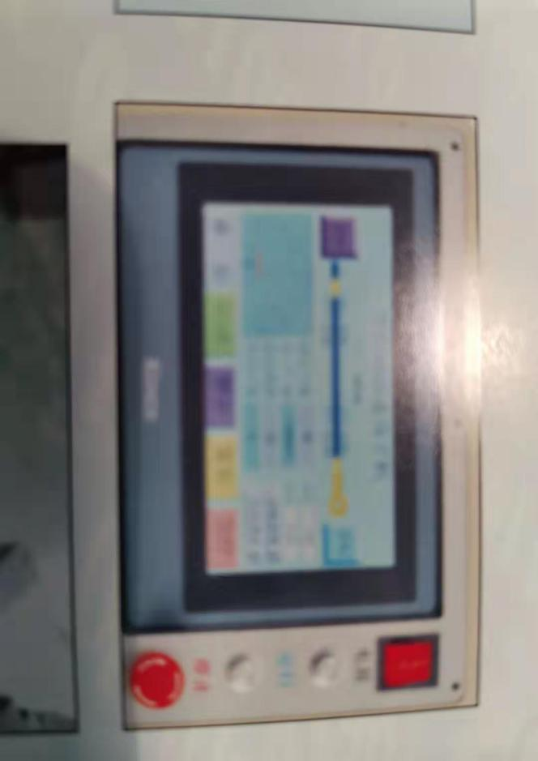  e）培训合格的上岗操作人员，见“7.1.2”办公室审核记录。  f）特殊过程的监视和测量：需确认过程《表面处理、喷漆》是外包过程，由供销部组织、实施确认。表面处理、喷漆质量由外部供方保证。  查4：外部供方的控制过程有效性  提供协议《一特模具材料有限公司》 合同号：JCW-ZLXY-001/2019-03签订  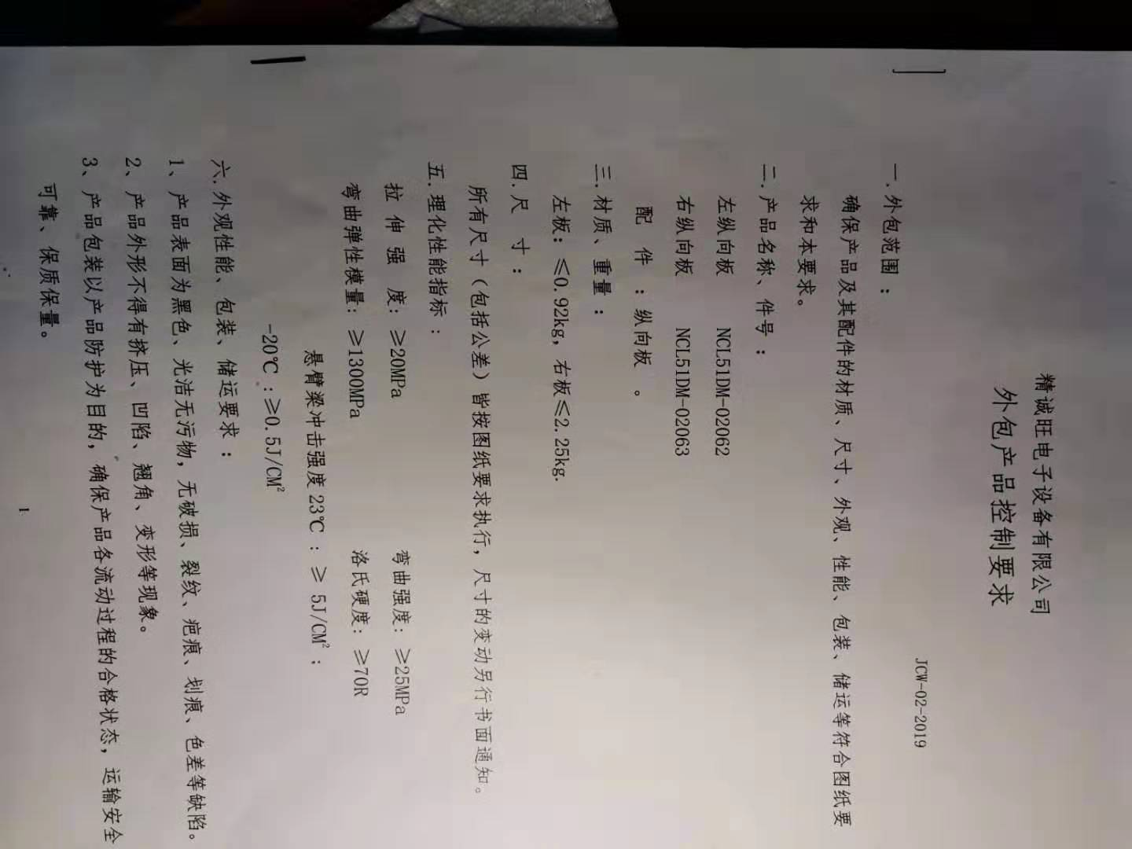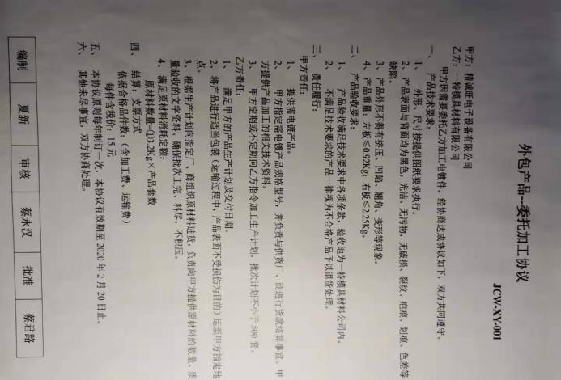  提供委托方ISO9001认证证书一份（见供销部审核记录）。合同中第“三、四、五、六、七、八”条，对产品质量、监测、控制、服务，都有详尽描述。  每年一次供方能力调查、评价（见：供销部审核记录）  查5预防措施：“培训 — 以提高质量、生存意识。  包括工艺文件、QMS体系要求、顾客意识、个人能力”等。见办公室审核记录。  查6放行：a）已任命《叶建勇》为专职检验员。最终签字放行产品。  b）过程产品交付放行由相邻工序交付、接收完成内部过程间的交付。见本审核和记录：“5.5”生产部职责权限“第4条”。  c）交付后的活动由“供销部”负责。我部门做技术支持。  d）出库放行：与顾客一起通电实际生产演示、测试数据，完成交付。  符合性评价：生产信息充分；获得及时；生产组织科学合理；生产过程控制提供的证据充分、有效。符合要求。
标识和可追溯性 | 8.5.2 | 过程职责描述：  使用适宜的方法识别过程输出。在产品实现的全过程中，针对监视和测量要求识别过程输出的状态。 在有可追溯性要求的场合，控制产品的唯一性标识。保持形成文件的信息。标识在过程每个阶段，包括产品、服务、中间件、部件等，以保证追溯的可行性。  查2：标识状态；编制了《QD8.5.2-2019标识可追溯性控制规范》文本一份，内容包括了“产品状态“合格标识”“不合格标识”“返工”等。现场可见。  查3：可追溯性，依据合同编号、生产任务单、产品编号、人工作业单、入库单、流转单 ------- 可以追溯到生产的每个产品和每个过程、环节。  查4：追溯实例，本次审核覆盖期内未发现。  符合性评价：标识类别合理，使用得当，能有效完成追溯。
顾客或外部供方  财产 | 8.5.3 | - 本条款职责在“供销部”实施。
防护 | 8.5.4 | 过程职责描述：  制程、入库/出库过程防护；本部门确保对产品和服务在本公司内的任何过程输出提供防护。  查1：制程中防护  编制了《QD8.5.4-2019防护控制规范》《QD8.5.5-2019仓库管理规范》《QD7.1.2-2019 安全生产管理制度》，上述规范性文件，描述了从外购到成品交付全过程中的搬运、贮存、包装、防护的控制。  查2：现场观察：金属加工件有专用框盛装、小平车转运；产品装配人戴手套；  查3：入/出库防护，包括标识、搬运、包装、贮存和保护。  物 料 名 称 内 容 保存期限  金属（非焊接类）含塑料件带金属嵌件 镀层易氧化，生锈 12个月  金属件（焊接类）含塑料件带金属嵌件 镀层易氧化，可焊性差 6个月  塑料件（无嵌件） 灰尘，形变，是否有工程更改 24个月  胶贴，背贴 不干胶粘性易变差 6个月  金属振动膜片，质量片 生锈，镀层剥落，发暗色 6个月  纸质包装箱，托盘 受潮强度降低、干燥纸质变脆 12个月  胶水 颜色变化，粘接力差 按供方保质期要求  其余物资 生锈、腐蚀、霉变、受潮、老化等 12个月  查4：包装要求  - 按顾客合同要求；  - 标准包装《塑料袋、定制泡沫壳、纸箱、打包带》。可达到有效（非人为破坏）防护要求。  查5：库房现场干燥、地下有木质垫层（>100mm）；距墙壁200mm。  符合性评价：防护制度、要求与产品特性相符合，防护实施有效。
交付后活动 | 8.5.5 | 过程职责描述：  确定和满足与产品特性、生命周期相适应的交付后活动要求。考虑产品和服务的风险、顾客反馈信息、相关法律法规要求。附加服务等。  编制了《QD8.5.6-2019交付及售后服务管理规范》  查1：交付流程：a）制程中交付，有流转单《QR-8.5.5-01》相邻两工序签字交付完成。  查2：终产品交付  提供2019-07~10三个月的产品交付记录，编号《 QR8.5.1-09 生产统计报表》共13份。  生产负责人：蔡永汉（签字）； 被授权检验员：叶建勇（签字）  查3：相关法律法要求，当前该产品无国家标准，生产过程参照“金属加工工艺手册”“电子电器”“计算机软件”等相关标准。  查4：附加服务，在产品整个生命周期内本公司回收a）整机；b）完整的包装箱。  符合性评价：过程交付、终产品交付过程控制文件齐全，实施有效。符合要求。
变更控制 | 8.5.6 | 过程职责描述：有计划地进行变更，考虑变更的潜在后果；采取措施确保产品和服务完整性。将变更的评价结果、批准和必要的措施形成文件。  查1：变更的文件化依据  提供《QD8.3.2-2019 变更控制规范》文本一份，描述与该公司实际情况一致。  查2：变更信息  本次审核覆盖期内未发生。

说明：不符合标注N

